Прайс лист
Мебели для комплектации гардеробных помещений и вестибюлей,
раздевалок для спортивных залов и других помещений
Гарантийный срок комплектующих гардеробных помещений и вестибюлей (с крепежом) составляет 12 месяцев с даты оформления «Акта приемки товара в эксплуатацию». Гарантийный талон на каждое изделие прилагается.
Каждый комплект поставляемого оборудования гардеробных помещений сопровождается сопутствующей документацией на русском языке, имеет план расстановки оборудования, согласованный с эксплуатирующей организацией.
Конструкция гардероба представляет собой жесткую металлоконструкцию, основой которой является хромированная труба диаметром 25мм с толщиной стенки 1 мм, соединенную между собой усиленными штатными крепежами, крепящимися к полу и стенам фланцевыми площадками, дистанционными держателями к капитальным конструкциям объекта. Периметр гардероба и ряды вешал по верхней горизонтали стягиваются хромированным двухтрубным модулем. Конструкция гардероба является травмобезопасной, без острых углов, с проходами между вешалками в соответствии со СНиП 2.08.02-89 и выдерживает вертикальные нагрузки 100кг в любой точке приложения усилия без остаточной деформации.
Хромированное покрытие труб и модулей гардероба по своей структуре, составу и коррозионной стойкости соответствует ГОСТ 9.301-86, ГОСТ 9.303-84, международным стандартам DS/EN 12540, ISO 1456, DIN 50967.
Поставляемое оборудование соответствует ГОСТ 16371-93 и имеет минимальные допустимые отклонения в связи с возможными особенностями конструктива здания. Банкетки соответствуют ГОСТ 19917-93. Конструкция гардероба, в зависимости от места установки и наличия стен, дверных проемов, дверей или их отсутствия, оборудуется ограждающими фасадными секциями с достаточным количеством дверей. При необходимости, также устанавливаются внутренние секционные перегородки.
По согласованию с заказчиком поставляются необходимые аксессуары. Все подвесные конструкции жестко закреплены к несущим конструкциям с применением штатного крепежа в виде ломаных либо дугообразных подкосов. При боковых нагрузках отклонение не превышает два градуса.

№ п/п | Наименование товара | Внешний вид | Техническая информация (техническое задание) | Ед. изм. | Кол-во | Цена, руб.
1 | Банкетка. |  | 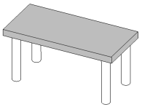  Сиденье : ДСП – постформинг, толщиной 28 мм  Покрытие – пластиковое, кромка – ПВХ толщиной 2мм.  Ножки регулируемые по высоте: труба профильная, круглая диаметром 60 мм, покрытие хромированное, с заглушками.  Общий размер банкетки (1000х400х400мм) | Шт. |  | 5 240,00
2 | Стол-стойка «Рецепция» | 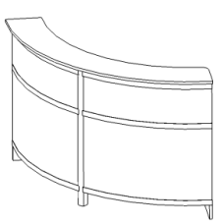 | Каркас :  - опоры из ЛДСП толщиной 16 мм с кромкой ПВХ толщиной 2 мм, с подпятниками  - полукруглой или прямоугольной формы  Столешница:  - покрытие типа «шагрень»  - ЛДСП толщиной 22 мм, кромка ПВХ толщиной 2 мм.  - В наличии отверстия, закрытые пластиковыми заглушками, для проводки коммуникаций  - В наличии места установки тревожной кнопки  В наличии :  - выдвижные ящики на роликовых направляющих (3 штуки)  - декоративный пластик. | Шт. |  | 30 000,00
3 | Секция гардеробная для преподавателей | 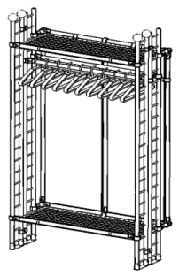 | Габариты изделия: (ширина 1000мм, глубина 600мм, высота 2000мм)  Каркас :  - металлический из трубы профильной диаметром 25 мм,  - хромированный  - из двойных хромированных модулей из трубы диаметра 25мм.  В наличии :  - декоративные вставки из ЛДСП,  - хромированные сетки для головных уборов и обуви  - плечики (пластиковые или деревянные в количестве 10 шт.). | Шт. |  | 30 047,00
4 | Шкаф для одежды одноместный металлический | 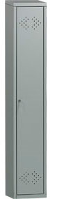 | Габариты изделия : по ширине. 400мм, по глубине 500мм, по высоте 1850мм  Изделие выполнено из:  - стального листа толщиной 0,7 мм, окрашенного порошковой полимерной краской (матовой), обеспечивающей повышенную стойкость к появлению царапин,  В наличии :  - одно отделение для одежды с одной дверью,  - специальноя система «гибов» для достижения жесткости конструкции,  - индивидуальный замок,  - петли для навесного замка,  - полка для головных уборов,  - полка для обуви,  - перекладина для плечиков,  - вентиляционные отверстия,  - специальный инструмент и фурнитура,  - технологические места соединения шкафа с другими шкафами, а также со стеной. | Шт. |  | 4 492,00
5 | Шкаф для одежды двухместный металлический | 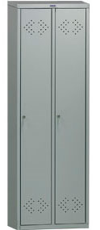 | Габариты изделия : ширина 800мм, глубина 500мм, высота 1850мм,  Изделие выполнено из:  - стального листа толщиной 0,7 мм, окрашенного порошковой полимерной краской (матовой), обеспечивающей повышенную стойкость к появлению царапин,  В наличии :  - два отделения для одежды с дверьми,  - специальная система «гибов» для достижения жесткости конструкции,  - индивидуальные замки,  - петли для навесного замка,  - в каждой секции полки для головных уборов,  - в каждой секции полки для обуви,  - в каждой секции перекладины для плечиков,  - вентиляционные отверстия,  - специальный инструмент и фурнитура,  - технологические места соединения шкафа с другими шкафами, а также со стеной. | Шт. |  | 5 522,00
6 | Вешалка-стойка напольная |  | Габариты изделия : высота 1800мм.  Каркас вешалки :  - металлический, труба стальная, профильная, диаметр 25 мм, толщина стенки 1.2 мм;  - сварной с крюками из стальной профильной трубы, диаметр 16 мм, толщина стенки 1.2 мм, с пластмассовыми заглушками;  - в основании диск диаметром 350 мм, выполненный из искусственного камня;  - покрытие порошковое, полиэфирное.  В наличии:  - пять крюков для верхней одежды,  - пять крюков для головных уборов. | Шт. |  | 2950,00
7 | Вешалка  на 6 крючков  с местом для сидения | 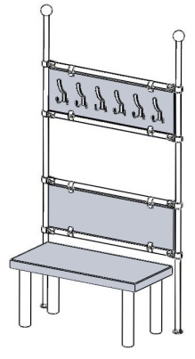 | Габариты изделия : по длине 1000мм, ширине 400мм, высоте 1800мм  Каркас вешалки :  - жестко соединен с местом для сидения ;  - металлический, труба профильная, диаметр 25 мм;  - покрытие хромированное.  В наличии :  - регулировка по высоте (для старших и младших классов) панели для крючков,  - сквозное крепление крючка к панели ЛДСП,  - места и фурнитура крепления к стене,  - антивандальные, травмобезопасные крючки - для одежды на панели ЛДСП толщиной 16 мм, с кромкой ПВХ или ABS толщиной 2мм,  - декоративная панель-спинка (высотой 25 см) из ЛДСП толщиной 16 мм.  - места для сидения – из ЛДСП толщиной 28 мм. | Шт. |  | 12 995,00
8 | Вешалка-панель на 3 крючка, настенная | 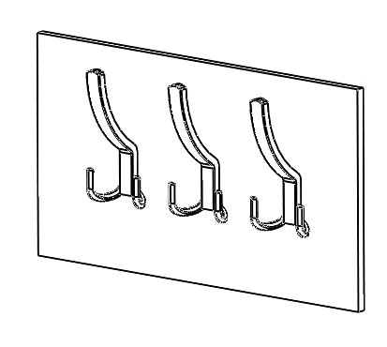 | Габаритные размеры панели ЛДСП : по ширине 600мм, по высоте 250мм.  В наличии :  - петли для настенного крепления,  - травмобезопасные, антивандальные крючки на панели ЛДСП толщиной 16мм, с кромкой ПВХ толщиной 2 мм  - сквозные крепления крючка к панели ЛДСП, | Шт. |  | 1 480
9 | Вешалка пристенная напольная односторон-няя на 6 крючков | 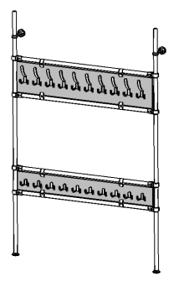 | Габаритные размеры : по ширине 1000мм, по высоте 2000мм.  Каркас :  - металлический, труба профильная, диаметр 25 мм;  - покрытие хромированное.  В наличии :  - регулировка по высоте (для старших и младших классов) панели для крючков,  - травмобезопасные, антивандальные крючки на панели ЛДСП толщиной 16мм, с кромкой ПВХ толщиной 2 мм  - сквозные крепления крючка к панели ЛДСП,  - места указания номера крючка и класса.  - панель с крючками для сменной обуви. | Шт. |  | 12 058,00
10 | Вешалка островная напольная двухсторон-няя на 12 крючков. |  | 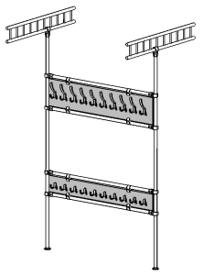  Габаритные размеры : по ширине 1000мм, по высоте 2000мм.  Каркас :  - металлический, труба профильная, диаметр 25 мм;  - покрытие хромированное.  В наличии :  - регулировка по высоте (для старших и младших классов) панели для крючков,  - травмобезопасные, антивандальные крючки на панели ЛДСП толщиной 16мм, с кромкой ПВХ толщиной 2 мм  - сквозные крепления крючков, через панель ЛДСП, между собой,  - места указания номера крючка и класса,  - панель с крючками для сменной обуви,  - хромированные модуля по периметру гардероба из хромированной трубы диаметром 25 мм для крепления рядов вешалок. | Шт. |  | 12 752,00
11 | Вешалка подвесная двухсторонняя на 12 крючков. |  | 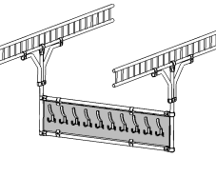  Габаритные размеры : по ширине 1000мм, по высоте 2000мм.  Каркас :  - металлический, труба профильная, диаметр 25 мм;  - покрытие хромированное.  В наличии :  - регулировка по высоте (для старших и младших классов) панели для крючков,  - травмобезопасные, антивандальные крючки на панели ЛДСП толщиной 16мм, с кромкой ПВХ толщиной 2 мм  - сквозного крепления крючков, через панель ЛДСП, между собой,  - места указания номера крючка и класса  - хромированные модуля с угловым усилителем по периметру гардероба из хромированной трубы диаметром 25 мм для крепления рядов вешалок. | Шт. |  | 11 742,00
12 | Секция фасада гардероба. |  | 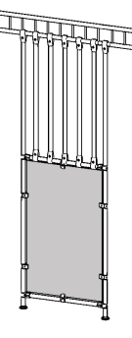  Габаритные размеры : по ширине 1000мм, по высоте 2200мм.  Каркас :  - металлический, труба профильная, диаметр 25 мм;  - покрытие хромированное.  В наличии :  В нижней части секции: по согласованию с заказчиком - декоративные вставки (ЛДСП, КДСП, декоративный пластик). | Шт. |  | 14 962,00
13 | Секция фасада гардероба с инфомационным стендом. | 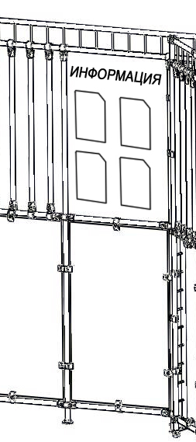 | Габаритные размеры : по ширине 1000мм, по высоте 2200мм.  Каркас :  - металлический, труба профильная, диаметр 25 мм;  - покрытие хромированное.  В наличии:  В верхней части секции: информационный стенд;  В нижней части секции: по согласованию с заказчиком - декоративные вставки (ЛДСП, КДСП, декоративный пластик). | Шт. |  | 16 453,00
14 | Секция фасада гардероба с окном выдачи. | 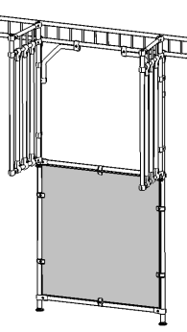 | Габаритные размеры : по ширине 1000мм, по высоте 2200мм.  Каркас :  - металлический, труба профильная, диаметр 25 мм;  - покрытие хромированное  В наличии :  - декоративные вставки из ЛДСП на всю площадь данной перегородки.  - двери окна выдачи распашные.  - навесной замок  - крепления через модуль – колонну из 4-х хромированных труб. | Шт. |  | 17 928,00
15 | Секция фасада гардероба с дверью. | 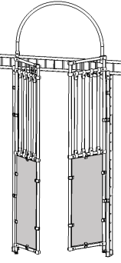 | Габаритные размеры : по ширине 1000мм, по высоте 2200мм.  Каркас :  - металлический, труба профильная, диаметр 25 мм;  - покрытие хромированное.  В наличии предусмотрены:  - декоративные вставки из ЛДСП.  - двери распашные  - навесной замок. | Шт. |  | 17 928,00
16 | Секция перегородки гардероба. |  | 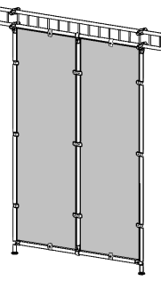  Габаритные размеры : по ширине 1000мм, по высоте 2200мм.  Каркас :  - металлический, труба профильная, диаметр 25 мм;  - покрытие хромированное  В наличии :  - декоративные вставки из ЛДСП на всю площадь данной перегородки.  - крепления через модуль – колонну из 4-х хромированных труб. | Шт. |  | 13 572,00
17 | Ячейки для сменной обуви. | 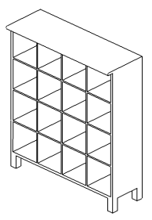 | Габаритные размеры: по ширине 1000 мм, по высоте 1200 мм, по глубине 450 мм.  Каркас :  из ЛДСП толщиной 22 мм и кромкой ПВХ толщиной 2 мм, перегородки ячеек выполнены из влагостойкого, моющегося дезинфекцирующими растворами материала толщиной 12 мм;  количество ячеек 24 шт.;  количество опор 6 шт., высотой 50 мм. каждая. | Шт. |  | 13 856,00
18 | Гардероб на  50 крюч./мест Площадь помещения S min= 6 м² |  | Гардероб согласовывается, конструируется и комплектуется индивидуально для каждого учреждения, исходя из площади и конфигурации конкретного помещения, из следующего оборудования.  - Вешалкой пристенной напольной односторонней (с крючками для сменной обуви)  Габаритные размеры : по ширине 1000мм, по высоте 2200мм.  Каркас :  - металлический, труба профильная, диаметр 25 мм;  - покрытие хромированное.  В наличии :  - регулировка по высоте (для старших и младших классов) панели для крючков,  - травмобезопасные, антивандальные крючки на панели ЛДСП толщиной 16мм, с кромкой ПВХ толщиной 2 мм  - сквозные крепления крючка к панели ЛДСП,  - места указания номера крючка и класса.  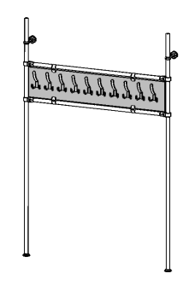  - Вешалкой пристенной напольной односторонней (без крючка для сменной обуви)  Габаритные размеры : по ширине 1000мм, по высоте 2200мм.  Каркас :  - металлический, труба профильная, диаметр 25 мм;  - покрытие хромированное.  В наличии :  - регулировка по высоте (для старших и младших классов) панели для крючков,  - травмобезопасные, антивандальные крючки на панели ЛДСП толщиной 16мм, с кромкой ПВХ толщиной 2 мм  - сквозные крепления крючка к панели ЛДСП,  - места указания номера крючка и класса.  - Вешалкой подвесной двухсторонней с опорами (с крючками для сменной обуви)  Габаритные размеры : по ширине 1000мм, по высоте 2200мм.  Каркас :  - металлический, труба профильная, диаметр 25 мм;  - покрытие хромированное.  В наличии :  - регулировка по высоте (для старших и младших классов) панели для крючков,  - травмобезопасные, антивандальные крючки на панели ЛДСП толщиной 16мм, с кромкой ПВХ толщиной 2 мм  - сквозные крепления крючков, через панель ЛДСП, между собой,  - места указания номера крючка и класса  - хромированные модуля по периметру гардероба из хромированной трубы диаметром 25 мм для крепления рядов вешалок.  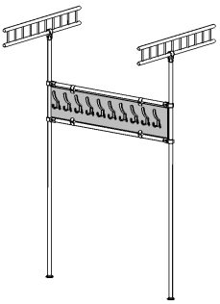  - Вешалкой подвесной двухсторонней с опорами (без крючка для сменной обуви)  Габаритные размеры : по ширине 1000мм, по высоте 2200мм.  Каркас :  - металлический, труба профильная, диаметр 25 мм;  - покрытие хромированное.  В наличии :  - регулировка по высоте (для старших и младших классов) панели для крючков,  - травмобезопасные, антивандальные крючки на панели ЛДСП толщиной 16мм, с кромкой ПВХ толщиной 2 мм  - сквозные крепления крючков, через панель ЛДСП, между собой,  - места указания номера крючка и класса  - хромированные модуля по периметру гардероба из хромированной трубы диаметром 25 мм для крепления рядов вешалок.  - Вешалкой подвесной двухсторонней  Габаритные размеры : по ширине 1000мм, по высоте 2200мм.  Каркас :  - металлический, труба профильная, диаметр 25 мм;  - покрытие хромированное.  В наличии :  - регулировка по высоте (для старших и младших классов) панели для крючков,  - травмобезопасные, антивандальные крючки на панели ЛДСП толщиной 16мм, с кромкой ПВХ толщиной 2 мм  - сквозного крепления крючков, через панель ЛДСП, между собой,  - места указания номера крючка и класса  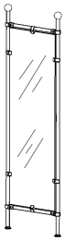  - хромированные модуля с угловым усилителем по периметру гардероба из хромированной трубы диаметром 25 мм для крепления рядов вешалок.  Аксессуары  1. Зеркало в раме  Рама – Каркас : металлический, труба профильная, круглая диаметром 25 мм, покрытие хромированное.  Зеркало – без острых кромок, отражает человека во весь рост. Размер зеркального полотна 1600х500 мм.  2. Банкетка  Сиденье : ДСП – постформинг, толщиной 28 мм  Покрытие – пластиковое, кромка – ПВХ толщиной 2мм.  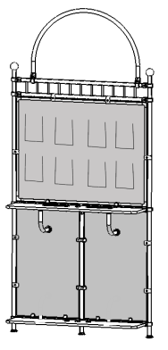  Ножки регулируемые по высоте: труба профильная, круглая диаметром 60 мм, покрытие хромированное, с заглушками.  Общий размер банкетки (1000х400х400мм)  3. Информационный стенд  Каркас : металлический, труба профильная, круглая диаметром 25 мм, покрытие хромированное.  В наличии декоративные вставки из ЛДСП толщиной 16 мм с кромкой ПВХ толщиной 2 мм. В качестве заполнения использована информационная доска 1200х900мм для объявлений, встроенная в раму стенда. В качестве подставки для ведения записей стенд оборудован подстольем. Информационная доска 1200х900мм может быть 2 видов: из пробкового дерева или из пластика с кармашками по согласованию с заказчиком. | Компл |  | 97 350,00
19 | Гардероб на  100 крюч./мест Площадь помещения S min= 10 м² |  | Гардероб согласовывается, конструируется и комплектуется индивидуально для каждого учреждения, исходя из площади и конфигурации конкретного помещения, из следующего оборудования.  - Вешалкой пристенной напольной односторонней (с крючками для сменной обуви)  Габаритные размеры : по ширине 1000мм, по высоте 2200мм.  Каркас :  - металлический, труба профильная, диаметр 25 мм;  - покрытие хромированное.  В наличии :  - регулировка по высоте (для старших и младших классов) панели для крючков,  - травмобезопасные, антивандальные крючки на панели ЛДСП толщиной 16мм, с кромкой ПВХ толщиной 2 мм  - сквозные крепления крючка к панели ЛДСП,  - места указания номера крючка и класса.  - Вешалкой пристенной напольной односторонней (без крючка для сменной обуви)  Габаритные размеры : по ширине 1000мм, по высоте 2200мм.  Каркас :  - металлический, труба профильная, диаметр 25 мм;  - покрытие хромированное.  В наличии :  - регулировка по высоте (для старших и младших классов) панели для крючков,  - травмобезопасные, антивандальные крючки на панели ЛДСП толщиной 16мм, с кромкой ПВХ толщиной 2 мм  - сквозные крепления крючка к панели ЛДСП,  - места указания номера крючка и класса.  - Вешалкой подвесной двухсторонней с опорами (с крючками для сменной обуви)  Габаритные размеры : по ширине 1000мм, по высоте 2200мм.  Каркас :  - металлический, труба профильная, диаметр 25 мм;  - покрытие хромированное.  В наличии :  - регулировка по высоте (для старших и младших классов) панели для крючков,  - травмобезопасные, антивандальные крючки на панели ЛДСП толщиной 16мм, с кромкой ПВХ толщиной 2 мм  - сквозные крепления крючков, через панель ЛДСП, между собой,  - места указания номера крючка и класса  - хромированные модуля по периметру гардероба из хромированной трубы диаметром 25 мм для крепления рядов вешалок.  - Вешалкой подвесной двухсторонней с опорами (без крючка для сменной обуви)  Габаритные размеры : по ширине от 1000мм, по высоте от 2200мм.  Каркас :  - металлический, труба профильная, диаметр 25 мм;  - покрытие хромированное.  В наличии :  - регулировка по высоте (для старших и младших классов) панели для крючков,  - травмобезопасные, антивандальные крючки на панели ЛДСП толщиной 16мм, с кромкой ПВХ толщиной 2 мм  - сквозные крепления крючков, через панель ЛДСП, между собой,  - места указания номера крючка и класса  - хромированные модуля по периметру гардероба из хромированной трубы диаметром от 25 мм для крепления рядов вешалок.  - Вешалкой подвесной двухсторонней  Габаритные размеры : по ширине 1000мм, по высоте 2200мм.  Каркас :  - металлический, труба профильная, диаметр 25 мм;  - покрытие хромированное.  В наличии :  - регулировка по высоте (для старших и младших классов) панели для крючков,  - травмобезопасные, антивандальные крючки на панели ЛДСП толщиной 16мм, с кромкой ПВХ толщиной 2 мм  - сквозного крепления крючков, через панель ЛДСП, между собой,  - места указания номера крючка и класса  - хромированные модуля с угловым усилителем по периметру гардероба из хромированной трубы диаметром 25 мм для крепления рядов вешалок.  - Элементом ограждения фасада гардероба с дверью  Габаритные размеры : по ширине 1000мм, по высоте 2200мм.  Каркас :  - металлический, труба профильная, диаметр 25 мм;  - покрытие хромированное.  В наличии :  - декоративные вставки из ЛДСП.  - навесной замок.  - Секцией гардероба фасада  Габаритные размеры : по ширине 700мм, по высоте 2200мм.  Каркас :  - металлический, труба профильная, диаметр 25 мм;  - покрытие хромированное.  В наличии :  по согласованию с заказчиком - декоративные вставки (ЛДСП, КДСП, хромированная сетка, зеркало, декоративный пластик).  - Секцией перегородки гардероба  Габаритные размеры : по ширине 700мм, по высоте 2200мм.  Каркас :  - металлический, труба профильная, диаметр 25 мм;  - покрытие хромированное  В наличии :  - декоративные вставки из ЛДСП на всю площадь данной перегородки.  - крепления через модуль – колонну из 4-х хромированных труб.  Аксессуары  1. Зеркало в раме  Рама – Каркас : металлический, труба профильная, круглая диаметром 25 мм, покрытие хромированное.  Зеркало – без острых кромок, отражает человека во весь рост. Размер зеркального полотна 1600х500мм.  2. Банкетка  Сиденье : ДСП – постформинг, толщиной 28 мм  Покрытие – пластиковое, кромка – ПВХ 2мм.  Ножки регулируемые по высоте: труба профильная, круглая диаметром 60 мм, покрытие хромированное, с заглушками.  Общий размер банкетки (1000х400х400мм)  3. Информационный стенд  Каркас : металлический, труба профильная, круглая диаметром 25 мм, покрытие хромированное.  В наличии декоративные вставки из ЛДСП толщиной 16 мм с кромкой ПВХ толщиной 2 мм. В качестве заполнения использована информационная доска 1200х900мм для объявлений, встроенная в раму стенда. В качестве подставки для ведения записей стенд оборудован подстольем. Информационная доска 1200х900мм может быть 2 видов: из пробкового дерева или из пластика с кармашками по согласованию с заказчиком.  4. Стол – стойка «Рецепция»  Каркас :  - опоры из ЛДСП толщиной 16 мм с кромкой ПВХ толщиной 2 мм, с подпятниками  - полукруглой или прямоугольной формы  Столешница  - покрытие типа «шагрень»  - ЛДСП толщиной 22 мм, кромка ПВХ толщиной 2 мм.  - В наличии отверстия, закрытые пластиковыми заглушками, для проводки коммуникаций  - В наличии места установки тревожной кнопки  В наличии :  - выдвижные ящики на роликовых направляющих ( 3 шт.)  - декоративный пластик.  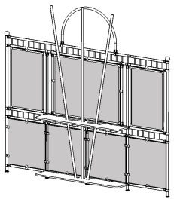  5.Стойка для государственных символик  Длинна 2900 мм. Высота 2100 мм.  Каркас выполнен:  - из металлической трубы диаметром 25 мм,  - покрытие хромированное.  В наличии :  - в верхней части, в качестве заполнения, пробковые стенды 2-х типоразмеров (для размещения текстов гимна, статей из конституции, герба РФ и городов РФ),  - в нижней части вставки из ЛДСП толщиной 16 мм с кромкой ПВХ толщиной 2 мм,  - флагштоки под флаги, с фиксатором.  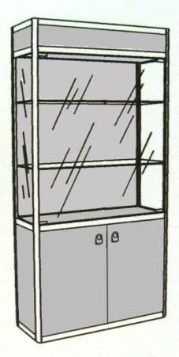  6. Витрина демонстрационная с вертикальным обзором ( пристенная )  (ширина 900мм, глубина 350мм, высота 2000мм)  Каркас  - металлический из анодированного алюминиевого профиля,  В наличии :  - вставки (по периметру) из ЛДСП, толщиной 16 мм, в нижних и верхних частях,  - в обзорной фасадной части, травмобезопасные, закаленные стекла, толщиной 4 мм, в обрамляющем алюминиевом профиле (с резиновыми прокладками) в средней части изделия,  - две стеклянные полки из закаленного стекла, толщиной 6 мм,  - перфорация (с шагом 64 мм),  - металлические полкодержатели для стекла,  - “глухая” задняя стенка из ЛДСП толщиной 16мм,  - в обзорных боковых частях, стеклянные двери из травмобезопасного, закаленного стекла, толщиной 4 мм, в обрамляющем алюминиевым профиле (с резиновыми прокладками), с внутренними замками,  - подпятники, не пачкающие и не повреждающие поверхность пола,  - места и фурнитура для крепления к стене  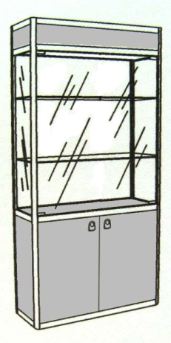  7. Витрина демонстрационная с вертикальным обзором ( островная )  (ширина 900мм, глубина 350мм, высота 2000мм)  Каркас :  - металлический из анодированного алюминиевого профиля,  В наличии :  - вставки (по периметру) из ЛДСП, толщиной 16 мм, в нижних и верхних частях,  - в обзорных фасадных и боковых частях, травмобезопасные, закаленные стекла, толщиной 4 мм, в обрамляющем алюминиевом профиле (с резиновыми прокладками) в средней части изделия,  - две стеклянные полки из закаленного стекла, толщиной 6 мм,  - перфорация (с шагом 64 мм),  - металлические полкодержатели для стекла,  - в обзорных боковых частях, стеклянные двери из травмобезопасного, закаленного стекла, толщиной 4 мм, в обрамляющем алюминиевым профиле (с резиновыми прокладками), с внутренними замками,  - подпятники, не пачкающие и не повреждающие поверхность пола,  - места и фурнитура для крепления к полу. | Компл |  | 191 160,00
20 | Гардероб на 200 крюч./мест Площадь помещения S min= 15 м² |  | Гардероб согласовывается, конструируется и комплектуется индивидуально для каждого учреждения, исходя из площади и конфигурации конкретного помещения, из следующего оборудования.  - Вешалкой пристенной напольной односторонней (с крючками для сменной обуви)  Габаритные размеры : по ширине 1000мм, по высоте 2200мм.  Каркас :  - металлический, труба профильная, диаметр 25 мм;  - покрытие хромированное.  В наличии :  - регулировка по высоте (для старших и младших классов) панели для крючков,  - травмобезопасные, антивандальные крючки на панели ЛДСП толщиной 16мм, с кромкой ПВХ толщиной 2 мм  - сквозные крепления крючка к панели ЛДСП,  - места указания номера крючка и класса.  - Вешалкой пристенной напольной односторонней (без крючка для сменной обуви)  Габаритные размеры : по ширине 1000мм, по высоте 2200мм.  Каркас :  - металлический, труба профильная, диаметр 25 мм;  - покрытие хромированное.  В наличии :  - регулировка по высоте (для старших и младших классов) панели для крючков,  - травмобезопасные, антивандальные крючки на панели ЛДСП толщиной 16мм, с кромкой ПВХ толщиной 2 мм  - сквозные крепления крючка к панели ЛДСП,  - места указания номера крючка и класса.  - Вешалкой подвесной двухсторонней с опорами (с крючками для сменной обуви)  Габаритные размеры : по ширине 1000мм, по высоте 2200мм.  Каркас :  - металлический, труба профильная, диаметр 25 мм;  - покрытие хромированное.  В наличии :  - регулировка по высоте (для старших и младших классов) панели для крючков,  - травмобезопасные, антивандальные крючки на панели ЛДСП толщиной 16мм, с кромкой ПВХ толщиной 2 мм  - сквозные крепления крючков, через панель ЛДСП, между собой,  - места указания номера крючка и класса  - хромированные модуля по периметру гардероба из хромированной трубы диаметром 25 мм для крепления рядов вешалок.  - Вешалкой подвесной двухсторонней с опорами (без крючка для сменной обуви)  Габаритные размеры : по ширине 1000мм, по высоте 2200мм.  Каркас :  - металлический, труба профильная, диаметр 25 мм;  - покрытие хромированное.  В наличии :  - регулировка по высоте (для старших и младших классов) панели для крючков,  - травмобезопасные, антивандальные крючки на панели ЛДСП толщиной 16мм, с кромкой ПВХ толщиной 2 мм  - сквозные крепления крючков, через панель ЛДСП, между собой,  - места указания номера крючка и класса  - хромированные модуля по периметру гардероба из хромированной трубы диаметром 25 мм для крепления рядов вешалок.  - Вешалкой подвесной двухсторонней  Габаритные размеры : по ширине 1000мм, по высоте 2200мм.  Каркас :  - металлический, труба профильная, диаметр 25 мм;  - покрытие хромированное.  В наличии :  - регулировка по высоте (для старших и младших классов) панели для крючков,  - травмобезопасные, антивандальные крючки на панели ЛДСП толщиной 16мм, с кромкой ПВХ толщиной 2 мм  - сквозного крепления крючков, через панель ЛДСП, между собой,  - места указания номера крючка и класса  - хромированные модуля с угловым усилителем по периметру гардероба из хромированной трубы диаметром 25 мм для крепления рядов вешалок.  - Элементом ограждения фасада гардероба с дверью  Габаритные размеры : по ширине 1000мм, по высоте 2200мм.  Каркас :  - металлический, труба профильная, диаметр 25 мм;  - покрытие хромированное.  В наличии :  - декоративные вставки из ЛДСП.  - навесной замок.  - в зависимости от необходимости дополнительного усиления конструкции, крепление через соответствующий модуль-колонну из 2-х, 3-х или 4-х трубного хромированного модуля.  - Секцией гардероба фасада  Габаритные размеры : по ширине 700мм, по высоте 2200мм.  Каркас :  - металлический, труба профильная, диаметр 25 мм;  - покрытие хромированное.  В наличии :  по согласованию с заказчиком - декоративные вставки (ЛДСП, КДСП, хромированная сетка, зеркало, декоративный пластик).  - Секцией перегородки гардероба  Габаритные размеры : по ширине 700мм, по высоте 2200мм.  Каркас :  - металлический, труба профильная, диаметр 25 мм;  - покрытие хромированное  В наличии :  - декоративные вставки из ЛДСП на всю площадь данной перегородки.  - крепления через модуль – колонну из 4-х хромированных труб.  - Стойкой выдачи гардероба (по согласованию с заказчиком комлектуется ячейками для сменной обуви)  Габаритные размеры : по ширине 1000мм, по глубине 350, по высоте 1000мм.  - Каркас  из ЛДСП толщиной 22 мм и кромкой ПВХ толщиной 2 мм, перегородки ячеек выполнены из влагостойкого, моющегося дезинфецирующими растворами материала толщиной 12 мм;  количество ячеек 16 шт.;  количество опор 6 шт., высотой 100 мм. каждая.  - Элементом ограждения фасада гардероба с окном выдачи  Габаритные размеры : по ширине 1000мм, по высоте 2200мм.  Каркас :  - металлический, труба профильная, диаметр 25 мм;  - покрытие хромированное  В наличии :  - декоративные вставки из ЛДСП на всю площадь данной перегородки.  - навесной замок  - крепления через модуль – колонну из 4-х хромированных труб.  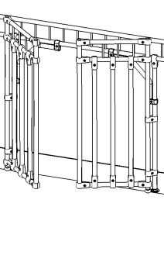  - Элементом ограждения фасада гардероба с окном выдачи (только в комплекте со стойкой выдачи)  Габаритные размеры : по ширине 1000мм, по высоте 1000мм.  Каркас :  - металлический, труба профильная, диаметр 25 мм;  - покрытие хромированное  В наличии :  - декоративные вставки из хром. трубы на всю площадь окна выдачи.  - навесной замок  - крепления через модуль – колонну из 4-х хромированных труб.  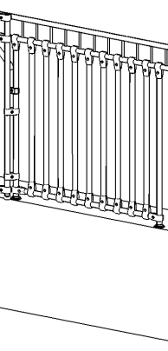  - Элементом ограждения фасада (только в комплекте со стойкой выдачи)  Габаритные размеры : по ширине 1000мм, по высоте 1000мм.  Каркас :  - металлический, труба профильная, диаметр 25 мм;  - покрытие хромированное  В наличии :  - декоративные вставки из хромированной трубы на всю площадь данной перегородки.  - крепления через модуль – колонну из 4-х хромированных труб.  Аксессуары  1. Зеркало в раме  Рама – Каркас : металлический, труба профильная, круглая диаметром 25 мм, покрытие хромированное.  Зеркало – без острых кромок, отражает человека во весь рост. Размер зеркального полотна 1600х500мм.  2. Банкетка  Сиденье : ДСП – постформинг, толщиной 28 мм  Покрытие – пластиковое, кромка – ПВХ толщиной 2мм.  Ножки регулируемые по высоте: труба профильная, круглая диаметром 60 мм, покрытие хромированное, с заглушками.  Общий размер банкетки (1000х400х400мм)  3. Информационный стенд  Каркас : металлический, труба профильная, круглая диаметром 25 мм, покрытие хромированное.  В наличии декоративные вставки из ЛДСП толщиной 16 мм с кромкой ПВХ толщиной 2 мм. В качестве заполнения использована информационная доска 1200х900мм для объявлений, встроенная в раму стенда. В качестве подставки для ведения записей стенд оборудован подстольем. Информационная доска 1200х900мм может быть 2 видов: из пробкового дерева или из пластика с кармашками по согласованию с заказчиком.  4. Стол – стойка «Рецепция»  Каркас :  - опоры из ЛДСП толщиной 16 мм с кромкой ПВХ толщиной 2 мм, с подпятниками  - полукруглой или прямоугольной формы  Столешница  - покрытие типа «шагрень»  - ЛДСП толщиной 22 мм, кромка ПВХ толщиной 2 мм.  - В наличии отверстия, закрытые пластиковыми заглушками, для проводки коммуникаций  - В наличии места установки тревожной кнопки  В наличии :  - выдвижные ящики на роликовых направляющих (3 шт.)  - декоративный пластик.  5.Стойка для государственных символик  Длина 2900 мм. Высота 2100 мм.  Каркас выполнен:  - из металлической трубы диаметром 25 мм,  - покрытие хромированное.  В наличии :  - в верхней части, в качестве заполнения, пробковые стенды 2-х типоразмеров (для размещения текстов гимна, статей из конституции, герба РФ и городов РФ),  - в нижней части вставки из ЛДСП толщиной 16 мм с кромкой ПВХ толщиной 2 мм,  - флагштоки под флаги, с фиксатором.  6. Витрина демонстрационная с вертикальным обзором ( пристенная )  (ширина 900мм, глубина 350мм, высота 2000мм)  Каркас  - металлический из анодированного алюминиевого профиля,  В наличии :  - вставки (по периметру) из ЛДСП, толщиной 16 мм, в нижних и верхних частях,  - в обзорной фасадной части, травмобезопасные, закаленные стекла, толщиной 4 мм, в обрамляющем алюминиевом профиле (с резиновыми прокладками) в средней части изделия,  - две стеклянные полки из закаленного стекла, толщиной 6 мм,  - перфорация (с шагом 64 мм),  - металлические полкодержатели для стекла,  - “глухая” задняя стенка из ЛДСП толщиной 16мм,  - в обзорных боковых частях, стеклянные двери из травмобезопасного, закаленного стекла, толщиной 4 мм, в обрамляющем алюминиевым профиле (с резиновыми прокладками), с внутренними замками,  - подпятники, не пачкающие и не повреждающие поверхность пола,  - места и фурнитура для крепления к стене.  7. Витрина демонстрационная с вертикальным обзором ( островная )  (ширина 900мм, глубина 350мм, высота 2000мм)  Каркас :  - металлический из анодированного алюминиевого профиля,  В наличии :  - вставки (по периметру) из ЛДСП, толщиной 16 мм, в нижних и верхних частях,  - в обзорных фасадных и боковых частях, травмобезопасные, закаленные стекла, толщиной 4 мм, в обрамляющем алюминиевом профиле (с резиновыми прокладками) в средней части изделия,  - две стеклянные полки из закаленного стекла, толщиной 6 мм,  - перфорация (с шагом 64 мм),  - металлические полкодержатели для стекла,  - в обзорных боковых частях, стеклянные двери из травмобезопасного, закаленного стекла, толщиной 4 мм, в обрамляющем алюминиевым профиле (с резиновыми прокладками), с внутренними замками,  - подпятники, не пачкающие и не повреждающие поверхность пола,  - места и фурнитура для крепления к полу. | Компл |  | 332 406,00
21 | Гардероб на 250 крюч./мест Площадь помещения S min= 20 м² |  |  | Компл |  | 414 732,00
22 | Гардероб на 300 крюч./мест Площадь помещения S min= 30 м² |  |  | Компл |  | 497 691,00
23 | Гардероб на 350 крюч./мест Площадь помещения S min= 35 м² |  |  | Компл |  | 580 527,00
24 | Гардероб на 400 крюч./мест Площадь помещения S min= 40 м² |  |  | Компл |  | 663 486,00
25 | Гардероб на 450 крюч./мест Площадь помещения S min= 50 м² |  |  | Компл |  | 746 444,00
26 | Гардероб на 500 крюч./мест Площадь помещения S min= 55 м² |  |  | Компл |  | 829 403,00
27 | Гардероб на 550 крюч./мест Площадь помещения S min= 65 м² |  |  | Компл |  | 912 361,00
28 | Гардероб на 600 крюч./мест Площадь помещения S min= 70 м² |  |  | Компл |  | 995 320,00
29 | Гардероб на 650 крюч./мест Площадь помещения S min= 80 м² |  |  | Компл |  | 1 078 218,00
30 | Гардероб на 700 крюч./мест Площадь помещения S min= 85 м² |  |  | Компл |  | 1 161 115,00
31 | Гардероб на 750 крюч./мест Площадь помещения S min= 90 м² |  |  | Компл |  | 1 244 074,00
32 | Гардероб на 800 крюч./мест Площадь помещения S min= 95 м² |  |  | Компл |  | 1 327 032,00
33 | Гардероб на 825 крюч./мест Площадь помещения S min= 100 м² |  |  | Компл |  | 1 368 512,00

Генеральный директор _________________________В.А.Кирюшин

